МОУ СОШ №8 г. Люберцы

Авторская разработка
учителя математики
первой категории

Чеботаревой Ксении Сергеевны

«Теоретическая и практическая подготовка к решению уравнений
из №1 ЕГЭ по математике. Профильный уровень»

Люберцы, 2022 г.

Оглавление
Типы уравнений 3
Показательные уравнения 4
Правила работы с уравнениями. 4
Свойства степеней 5
Алгоритм работы со степенным уравнением 5
Разбор типовых показательных уравнений 6
Дробные уравнения 10
Дробно-рациональные уравнения 10
Алгоритм решения дробно-рационального уравнения 11
Разбор типовых дробно-рациональных уравнений 12
Целые-рациональные уравнения 14
Уравнения с корнем 15
Понятие корня 15
Свойства квадратного корня 15
Свойства корня в общем виде 15
Правила ОДЗ для уравнений с корнем. 16
Алгоритм решения уравнения с корнем: 16
Разбор типовых уравнений с корнем 17
Логарифмические уравнения 21
Понятие и свойства логарифма 21
Правила ОДЗ для логарифмического уравнения 22
Алгоритм решения логарифмического уравнения 22
Разбор типовых логарифмических уравнений 23
Простейшие тригонометрические уравнения 26
Начальные знания о тригонометрической окружности 26
Разбор типовых тригонометрических уравнений 30
Простейшие уравнения, решаемые с помощью формул сокращенного умножения 32

Для начала рассмотрим, какие типы уравнений могут встретиться в первом задании.

Типы уравнений
- Показательные уравнения
- Дробные уравнения
- Уравнения с корнем
- Логарифмические уравнения
- Тригонометрические уравнения
- Уравнения с преобразованиями по формулам сокращенного умножения (ФСУ)
Для каждого типа уравнения существует свой алгоритм решения. Мы отдельно посмотрим каждый тип уравнения, рассмотрим необходимую теорию для решения таких уравнений, а также решим некоторые типичные уравнения из ЕГЭ.

Показательные уравнения
Показательные уравнения – это уравнения, у которых, простыми словами, переменная находится в степени некоторого числа.
$$a^{f(x)}=a^{g(x)}$$
Где a – положительное число, не равное единице. А f(x) и g(x) – некоторые выражения с переменной
Для работы с такими уравнениями необходимо знать:
- Правила работы с уравнениями (домножение или деление, перенос слагаемых)
- Свойства степеней
- Алгоритм решения простого показательного уравнения.
Начнем по порядку.

Правила работы с уравнениями.
- Уравнение можно домножить, или разделить на одно и то же число. Тогда каждое слагаемое этого уравнения умножится, или разделится на это число.
Например:
$$15x+6=30y-21z$$
В данном уравнении каждое слагаемое можно разделить на 3.
$$15x+6=30y-21z \left|:3\right. \\ 5x+2=10y-7z$$
Также работает и с домножением. Очень удобно таким образом избавляться от знаменателей и десятичных дробей.
- Правило переноса слагаемого
Если мы переносим слагаемое из одной части уравнения в другую часть, то его знак необходимо поменять на противоположный ему знак.
Например:
2х + 3 = 10 Я перенесу «+3» вправо. Знак меняется. Получим «-3»
2х = 10 – 3
Свойства степеней.
Для начала вспомним понятие степени.
Степень – это краткая запись умножения одинаковых чисел. Основание степени – это число, которое умножается на себя, а показатель степени – это количество повторений этого умножения.

$a^{n}=a∙a∙a∙…∙a (n раз)$
$$a^{0}=1$$
$$a^{1}=a$$

Свойства степеней:
$$a^{n}∙a^{m}=a^{n+m}$$
$$a^{n}:a^{m}=\frac{a^{n}}{a^{m}}=a^{n-m}$$
$${(a^{n})}^{m}=a^{n∙m}$$
$${(a∙b)}^{m}=a^{m}∙b^{m}$$
$${(\frac{a}{b})}^{n}=\frac{a^{n}}{b^{n}}$$
$$a^{-n}=\frac{1}{a^{n}}$$
$$\frac{a^{-n}}{b^{-m}}=\frac{b^{m}}{a^{n}}$$
$$({\frac{a}{b})}^{-n}=({\frac{b}{a})}^{n}$$
$$a^{\frac{m}{n}}=\sqrt[n]{a^{m}}$$

Алгоритм работы со степенным уравнением
- Преобразовать уравнение. Привести его к виду $a^{f(x)}=a^{g(x)}$, то есть получить одинаковые числа в основании степени.
- Когда основания одинаковы, убираем их и сравниваем степени. Получаем уравнение f (x) = g (x)
- Решаем полученное уравнение. Находим неизвестное.

Разбор типовых показательных уравнений
№1. $4^{5x+2}=0,8∙5^{5x+2}$
По алгоритму нам нужно получить $a^{f(x)}=a^{g(x)}$. Начинаем преобразования.
$$4^{5x+2}=0,8∙5^{5x+2}$$ | Я вижу справа множитель 0,8. Запишем его как обыкновенную дробь
$$4^{5x+2}=\frac{8}{10}∙5^{5x+2}$$ | Также я сокращу эту дробь на «2»
$$4^{5x+2}=\frac{4}{5}∙5^{5x+2}$$ | Теперь обратим внимание на числа, у которых одинаковая степень
$$4^{5x+2}=\frac{4}{5}∙5^{5x+2}$$ | Поскольку у меня есть дробь $\frac{4}{5}$ , я буду делить уравнение на $5^{5x+2}$, чтобы слева получить также $\frac{4}{5}$
$$4^{5x+2}=\frac{4}{5}∙5^{5x+2} \left|: 5^{5x+2}\right. \\ \frac{4^{5x+2}}{5^{5x+2}}=\frac{4}{5}$$ | Так как степени у чисел слева совпадают, я вынесу эту общую степень за скобку.
$${(\frac{4}{5})}^{5x+2}=\frac{4}{5}$$
$${(\frac{4}{5})}^{5x+2}={(\frac{4}{5})}^{1}$$ | Теперь мы получили одинаковые основания и слева, и справа. Для наглядности я допишу степень у правого числа. По свойству степеней, если у числа степень не указана, то она считается равной 1
После этого шага мы видим одинаковые основания. Она положительны и не равны 1. Теперь, следуя алгоритму решения показательного уравнения, я отбрасываю основания, приравнивая степени друг к другу. Получаю линейное уравнение.
$$5x+2=1 \\ 5x=-1 \\ x=-0,2$$ | На решении линейного уравнения я подробно не останавливаюсь

№2. ${(\frac{1}{4})}^{x-2,5}=\frac{1}{8}$
По алгоритму нам нужно получить $a^{f(x)}=a^{g(x)}$. Начинаем преобразования.
$${(\frac{1}{4})}^{x-2,5}=\frac{1}{8}$$ | Внимательно посмотрим на числа в знаменателях. Связывает ли 4 и 8 какое-нибудь одно и то же число? Конечно! 4 – это 2², а 8 – это 2³. Заменим эти числа.
$${(\frac{1}{2^{2}})}^{x-2,5}=\frac{1}{2^{3}}$$ | Поскольку 1 – такое замечательное число, которое можно записать с любым показателем степени, я от двоек степени «навешу» на всю дробь.
$${({(\frac{1}{2})}^{2})}^{x-2,5}={(\frac{1}{2})}^{3}$$ | Согласно свойству степени ${(a^{n})}^{m}=a^{n∙m}$, раскроем одну пару скобок слева
$${(\frac{1}{2})}^{2(x-2,5)}={(\frac{1}{2})}^{3}$$ | Мы получили одинаковые основания степени. Смело их откидываем и, оставив степени, решаем линейное уравнение
$$2\left(x-2,5\right)=3 \\ 2x-5=3 \\ 2x=8 \\ x=4$$

№3. ${0,5}^{4-5x}=64$
По алгоритму нам нужно получить $a^{f(x)}=a^{g(x)}$. Начинаем преобразования.
$${0,5}^{4-5x}=64 \\ {\left(\frac{5}{10}\right)}^{4-5x}=64 \\ {\left(\frac{1}{2}\right)}^{4-5x}=64$$ | Для начала для удобства представим десятичную дробь в виде обыкновенной и сократим
$${\left(\frac{1}{2}\right)}^{4-5x}=64 \\ 2^{-\left(4-5x\right)}=64 \\ 2^{5x-4}=64$$ | Поскольку в правой части уравнения дроби у нас нет, применим свойство степени $({\frac{a}{b})}^{-n}=({\frac{b}{a})}^{n}$.  Говоря простым языком, изменив знаки в степени у $\frac{1}{2}$, мы превратим ее в 2.
$$2^{5x-4}=2^{6}$$ | Теперь остается представить 64 как 2 в некоторой степени. Не сложно подсчитать, что 64 – это 2⁶
Получив одинаковые основания, «отбрасываем» их и приравниваем степени. Получаем линейное уравнение. Доводим решение до конца.
$$5x-4=6 \\ 5x=10 \\ x=2$$

№4. $8^{x-3}={16}^{2x}$
По алгоритму нам нужно получить $a^{f(x)}=a^{g(x)}$. Начинаем преобразования.
$$8^{x-3}={16}^{2x}$$ | Работаем по уже отработанной схеме. Представляем числа как степени 2
$${(2^{3})}^{x-3}={(2^{4})}^{2x}$$ | Применяем свойство степени ${(a^{n})}^{m}=a^{n∙m}$. Раскрываем скобки
$$2^{3\left(x-3\right)}=2^{4∙2x} \\ 2^{3(x-3)}=2^{8x}$$ | Перемножив числа справа, получаем конечный вид уравнения
Получив одинаковые основания, продолжаем работать со степенями.
$$3\left(x-3\right)=8x \\ 3x-9=8x \\ 3x-8x=9 \\ -5x=9 \\ x=-1,8$$

Дробные уравнения
В ЕГЭ могут встретиться два вида дробных уравнений: дробно-рациональные и целые-рациональные. Разберем каждый вид.

Дробно-рациональные уравнения
Дробно-рациональные уравнения – это уравнения, в которых переменная содержится в знаменателе. Здесь появляется очень важный момент под названием «Область допустимых значений», или ОДЗ.
ОДЗ – это множество всех значений, которые может принимать переменная.
Когда есть деление на неизвестное, нам обязательно необходимо подстраховаться. Ведь существует ограничение для деления: на ноль делить нельзя.
Для работы с такими уравнениями обязательно нужно уметь приводить выражения к общему знаменателю.
Как «собирается» общий знаменатель? Через домножение уравнение на НОЗ (наименьший общий знаменатель).
Как найти НОЗ? Проще разобрать на примере. Пусть нам даны три дроби:
$$\frac{5}{2x};\frac{2}{x-4};\frac{3}{5}$$
Нам даны три дроби. Общих множителей в знаменателе у них нет. Если дано выражение, то мы берем его целиком.
Наш НОЗ выглядит так: $2x∙\left(x-4\right)∙5=10x(x-4)$
Теперь, чтобы привести дроби к общему знаменателю, мы каждую дробь домножаем на часть НОЗ, которой не хватает. То есть, в первой дроби есть 2х в знаменателе. Значит, его уберем. Во второй дроби – (х – 4), а в третьей – 5:
$${\frac{5}{2x}}^{\backslash (x-4)∙5};{\frac{2}{x-4}}^{\backslash 2x∙5};{\frac{3}{5}}^{\backslash 2x(x-4)}$$
Домножим и преобразуем наши дроби.
$$\frac{5∙(x-4)∙5}{2x(x-4)∙5}=\frac{25(x-4)}{10x(x-4)};\frac{2∙2x∙5}{2x(x-4)∙5}=\frac{20x}{10x(x-4)};\frac{3∙2x(x-4)}{2x(x-4)∙5}=\frac{6x(x-4)}{10x(x-4)}$$Мы видим, что конечные дроби имеют общий знаменатель. Теперь поговорим именно об уравнении.

Алгоритм решения дробно-рационального уравнения
- Найти ОДЗ (знаменатель не должен равняться нулю)
- Найти НОЗ (наименьший общий знаменатель)
- Домножить уравнение на НОЗ. Сократить знаменатели
- Получить стандартный вид уравнения. Решить его.
- Сравнить корни с ОДЗ. Убрать те, которые совпадают.

Разбор типовых дробно-рациональных уравнений
№1. $x=\frac{8x+36}{x+13}$
$$x=\frac{8x+36}{x+13}$$ | Мы видим, что в знаменателе у нас стоит переменная. Значит, определяем ОДЗ
$$ОДЗ:x+13≠0 \\ x≠-13$$ | ОДЗ – знаменатель не равен нулю. Решив уравнение, находим число, которому x равняться не должен.
$$x=\frac{8x+36}{x+13} \\ \frac{x}{1}=\frac{8x+36}{x+13}$$ | Теперь нужно собрать НОЗ. Слева стоит х без знаменателя. Это значит, что у него знаменатель равен 1. Перепишем уравнение для удобства.
$$НОЗ:1∙\left(x+13\right)=x+13$$ | Выпишем НОЗ для наглядности. Мы его собираем из произведения обоих знаменателей.
$$\frac{x}{1}=\frac{8x+36}{x+13}\left|∙(x+13)\right.$$ | Теперь домножаем нашу дробь на НОЗ
$$\frac{x\left(x+13\right)}{1}=\frac{\left(8x+36\right)\left(x+13\right)}{x+13} \\ x\left(x+13\right)=8x+36$$ | Сокращаем знаменатели (1 я просто уберу) и получим уравнение без них
$$x^{2}+13x=8x+36 \\ x^{2}+5x-36=0 \\ D=25+36∙4=169 \\ \sqrt{D}=13 \\ x_{1}=\frac{-5+13}{2}=4 \\ x_{2}=\frac{-5-13}{2}=-9$$ | Раскрываем скобки, получаем квадратное уравнение, которое я решу через дискриминант.
$$x_{1}=4≠-13 \\ x_{2}=-9≠-13$$ | Последний шаг: сравниваем с ОДЗ.  Делаем вывод – оба корня подходят.

№2. $\frac{1}{2x-3}=\frac{1}{8}$
$$\frac{1}{2x-3}=\frac{1}{8}$$ | Начинаем действовать по алгоритму. Определяем ОДЗ
$$ОДЗ:2x-3≠0 \\ 2x≠3 \\ x≠1,5$$ | Решаем простое линейное уравнение.  Получив корень, собираем НОЗ для дробей в уравнении
$$НОЗ:8(2x-3)$$
$$\frac{1}{2x-3}=\frac{1}{8}\left|∙8\left(2x-3\right)\right. \\ \frac{8\left(2x-3\right)}{2x-3}=\frac{8\left(2x-3\right)}{8} \\ 8=2x-3$$ | Домножаем уравнение, сокращаем знаменатели
Некоторые могут заметить, что уравнение имеет вид пропорции и достаточно умножить числители и знаменатели «крест-накрест». Это верно. Просто я показываю подробно все шаги решения, а свойство пропорции «крест-накрест» как раз вытекает из домножения на НОЗ.
$$8=2x-3 \\ 2x=11 \\ x=5,5 ≠1,5$$ | Теперь решаем получившееся линейное уравнение и не забываем сравнить ответ с ОДЗ

Целые-рациональные уравнения
Целые-рациональные уравнения – уравнения, у которых в знаменателе отсутствует переменная. То есть стоит обычное число.
В таких уравнениях ОДЗ нам искать не требуется. Такие уравнения решаются сразу переходом к обыкновенному путем домножения на НОЗ.
$$7\frac{7}{9}x=5\frac{5}{6}$$ | Мы видим смешанные дроби. Первым делом переводим их в неправильные
$$\frac{70x}{9}=\frac{35}{6}$$ | Дальше есть два варианта решения.  - Разделить уравнение на коэффициент при x  - Работать через НОЗ  Я покажу оба варианта.
Способ 1. Делим на коэффициент
$$\frac{70x}{9}=\frac{35}{6}\left|:\frac{70}{9}\right. \\ x=\frac{35}{6}∙\frac{9}{70} \\ x=\frac{15}{20}=0,75$$ | При делении на дробь, делитель переворачиваем и меняем действие на умножение  Сокращаем и приводим к конечному ответу – десятичной дроби
Способ 2. Домножаем на НОЗ
НОЗ = 18 | Сначала определяем НОЗ: наименьшее число, кратное 6 и 9 – 18. Значит, домножаем уравнение на него
$$\frac{70x}{9}=\frac{35}{6}\left|∙18\right. \\ \frac{70x∙18}{9}=\frac{35∙18}{6} \\ 70x∙2=35∙3 \\ 140x=105 \\ x=0,75$$ | После домножения сокращаем знаменатели. Получаем обыкновенное уравнение.

Уравнения с корнем
В общем виде такое уравнение можно записать: $\sqrt{f(x)}=a$ или $\sqrt{f(x)}=g(x)$
Уравнение с корнем, под которым находится переменная обязательно содержит в алгоритме нахождение ОДЗ.
Также могут пригодиться знания свойств корня:

Понятие корня
Квадратный корень некоторого числа а это такое число с, квадрат которого равен а.
Простыми словами, квадратный корень показывает, какое число надо возвести в квадрат, чтобы получить данное.
$Если a^{2}=c, то \sqrt{c}=a$, соответственно, в общем виде: $a^{n}=b=>\sqrt[n]{b}=a$
Свойства квадратного корня  $$\sqrt{a}∙\sqrt{b}=\sqrt{a∙b}$$  $$\sqrt{a}:\sqrt{b}=\frac{\sqrt{a}}{\sqrt{b}}=\sqrt{a:b}=\sqrt{\frac{a}{b}}$$  $\sqrt{a}+\sqrt{a}=2\sqrt{a}$  Одинаковые корни складывать можно  (как подобные слагаемые)  $\sqrt{a}+\sqrt{b}=∅$  Числа под корнями разные => складывать нельзя  $$a\sqrt{b}=\sqrt{a^{2}∙b}$$  $$\sqrt{a^{n}}=a^{n:2}$$  $\sqrt{a^{2}}=\left|a\right|$ (т.е. если под квадратом стоит отрицательное число, минус все равно уходит) | Свойства корня в общем виде  $$\sqrt[n]{ab}=\sqrt[n]{a}∙\sqrt[n]{b} \\ \sqrt[n]{\frac{a}{b}}=\frac{\sqrt[n]{a}}{\sqrt[n]{b}} \\ {\left(\sqrt[n]{a}\right)}^{m}=\sqrt[n]{a^{m}} \\ \sqrt[n]{\sqrt[m]{a}}=\sqrt[nm]{a}$$$\sqrt[nf]{a^{mf}}=\sqrt[n]{a^{m}}$ (если у степеней есть общий множитель, на него можно сократить степени. Обратно – домножить на одно и то же число)  $$\sqrt[n]{a^{n}}=\left\{\begin{aligned}\left|a\right|, если n-четное \\ a, если n-нечетное\end{aligned}\right. \\ \sqrt[n]{-a}=\left\{\begin{aligned}∅, если n-четное \\ -\sqrt[n]{a}, если n-нечетное\end{aligned}\right. \\ a^{\frac{n}{m}}=\sqrt[m]{a^{n}}$$

Правила ОДЗ для уравнений с корнем.
Здесь у нас будет два пункта проверки:
- Подкоренное выражение не должно быть отрицательным: $f(x)≥0$
- Если в правая часть также содержит переменную, т.е. уравнение имеет вид $\sqrt{f(x)}=g(x)$, то она также не должна быть отрицательной: $g(x)≥0$

Алгоритм решения уравнения с корнем:
- Найти ОДЗ
- Преобразовать уравнение к виду $\sqrt{f(x)}=a$ или $\sqrt{f(x)}=g(x)$
- Возвести обе части уравнения в квадрат
- Решить полученное уравнение
- Проверить найденные корни по ОДЗ. Убрать из ответа не подходящие корни.

Разбор типовых уравнений с корнем
№1. $\sqrt{9-8x}=-x$
$$\sqrt{9-8x}=-x$$ | Смотрим на тип уравнения с корнем. Переменная находится и под корнем, и вне его. Значит, ОДЗ будет состоять из двух частей.
$$ОДЗ: \\ 1. 9-8x≥0 \\ -8x≥-9 \left|:\left(-8\right)\right. \\ x≤1,125 \\ 2. -x≥0 \\ x≤0$$  Вывод: х ≤ 0 | Находим области допустимых значений  Решаем простейшие линейные неравенства  Объединяем решения неравенств, делаем вывод о значении х
$$\sqrt{9-8x}=-x\left|в квадрат\right. \\ 9-8x=x^{2}$$ | После того, как описали ОДЗ, переходим к следующему шагу алгоритма – возводим обе части уравнения в квадрат. С модулями не связываемся, потому что мы описали ОДЗ
$$x^{2}+8x-9=0 \\ D=64+36=100 \\ \sqrt{D}=10 \\ x_{1}=\frac{-8+10}{2}=1 \\ x_{2}=\frac{-8-10}{2}=-9$$ | Приводим квадратное уравнение в стандартный вид и решаем. Я решаю через дискриминант.  После нахождения корней, сверяемся с ОДЗ
ОДЗ: х ≤ 0  х₁ = 1 => не подходит по ОДЗ  х₂ = –9 => подходит | Первый корень не подошел по ОДЗ, а второй подошел. Значит, его и указываем в ответе.

№2. $\sqrt{5x}=2,5x$
$$\sqrt{5x}=2,5x$$ |  | Смотрим на тип уравнения с корнем. Переменная находится и под корнем, и вне его. Значит, ОДЗ будет состоять из двух частей.
$$ОДЗ: \\ 1. 5x≥0 \\ x≥0 \\ 2. 2,5x≥0 \\ x≥0 \\ Вывод:x≥0$$ |  | Находим области допустимых значений  Решаем простейшие линейные неравенства  Объединяем решения неравенств, делаем вывод о значении х
$$\sqrt{5x}=2,5x\left|в квадрат\right. \\ 5x=6,25x^{2}$$ |  | После того, как описали ОДЗ, переходим к следующему шагу алгоритма – возводим обе части уравнения в квадрат. С модулями не связываемся, потому что мы описали ОДЗ
$$6,25x^{2}-5x=0 \\ x\left(6,25x-5\right)=0$$ |  | Приводим квадратное уравнение в стандартный вид и решаем. Это неполное квадратное уравнение с отсутствующим коэффициентом с. Решается методом вынесения общего множителя за скобку.  После нахождения корней, сверяемся с ОДЗ
$$x_{1}=0$$ | $$6,25x-5=0 \\ 6,25x=5 \\ x_{2}=0,8$$
$$x_{1}=0≥0 \\ x_{2}=0,8≥0$$ |  | Оба корня подходят по ОДЗ.

№3. $\sqrt{11-5x}=1-x$
$$\sqrt{11-5x}=1-x$$ | Смотрим на тип уравнения с корнем. Переменная находится и под корнем, и вне его. Значит, ОДЗ будет состоять из двух частей.
$$ОДЗ: \\ 1.11-5x≥0 \\ -5x≥-11\left|:\left(-5\right)\right. \\ x≤2,2 \\ 2. 1-x≥0 \\ -x≥-1 \left|:\left(-1\right)\right. \\ x≤1 \\ Вывод:x≤1$$ | Находим области допустимых значений  Решаем простейшие линейные неравенства  Объединяем решения неравенств, делаем вывод о значении х
$$\sqrt{11-5x}=1-x\left|в квадрат\right. \\ 11-5x={\left(1-x\right)}^{2} \\ 11-5x=1-2x+x^{2} \\ 11-5x-1+2x-x^{2}=0$$ $-x^{2}-3x+10=0$ | После того, как описали ОДЗ, переходим к следующему шагу алгоритма – возводим обе части уравнения в квадрат. С модулями не связываемся, потому что мы описали ОДЗ
$$x^{2}+3x-10=0 \\ D=9+40=49 \\ \sqrt{D}=7 \\ x_{1}=\frac{-3+7}{2}=2 \\ x_{2}=\frac{-3-7}{2}=-5$$ | Приводим квадратное уравнение в стандартный вид и решаем. Я решаю через дискриминант.  После нахождения корней, сверяемся с ОДЗ
$$x_{1}=2≤1=>не подходит \\ x_{2}=-5≤1=>подходит$$ | Первый корень не подошел по ОДЗ, а второй подошел.  Значит, его и указываем в ответе.

№4. $\sqrt{-x}=x+6$
$$\sqrt{-x}=x+6$$ | Смотрим на тип уравнения с корнем. Переменная находится и под корнем, и вне его. Значит, ОДЗ будет состоять из двух частей.
$$ОДЗ:1. -x≥0 \\ x≤0 \\ 2. x+6≥0 \\ x≥-6 \\ Вывод: -6≤x≤0$$ | Решаем простые линейные неравенства.  Объединяем решения неравенств, делаем вывод о значении х
$$\sqrt{-x}=x+6\left|в квадрат\right. \\ -x={\left(x+6\right)}^{2} \\ -x=x^{2}+12x+36 \\ x^{2}+13x+36=0 \\ D=169-144=25 \\ \sqrt{D}=5 \\ x_{1}=\frac{-13+5}{2}=-4 \\ x_{2}=\frac{-13-5}{2}=-9$$ | Переходим к решению уравнения. Возводим обе части уравнения в квадрат  Раскрываем скобки  Получаем квадратное уравнение  Приводим уравнение к стандартному виду и решаем. Я решаю через дискриминант.  Получив корни, сверяемся с ОДЗ
$$x_{1}:-6≤-4≤0-подходит \\ x_{2}:-6≤-9≤0-не подходит$$ | Делаем вывод, что ответом к уравнению будет -4.

Логарифмические уравнения
Логарифмическое уравнение в общем виде выглядит так: $\log_{g\left(x\right)}f\left(x\right)=a$.
Для успешного решения логарифмического уравнения нужно знать:
- Понятие и свойства логарифма
- Правила ОДЗ для логарифмического уравнения
- Алгоритм решения логарифмического уравнения
Понятие и свойства логарифма
Логарифм — это показатель степени, в которую надо возвести основание, чтобы получить данное число:
$$\log_{a}b=c=> a^{c}=b$$Свойства логарифма
$$\log_{a}1=0$$ | $$\log_{a^{m}}b=\frac{1}{m}∙\log_{a}b$$
$$\log_{a}a=1$$ | $$\log_{a}b^{n}=n∙\log_{a}b$$
$$\log_{a}a^{n}=n$$ | $$\log_{a^{m}}b^{n}=\frac{n}{m}∙\log_{a}b$$
$$\log_{a^{m}}a=\frac{1}{m}$$ | $$\log_{a}b=\frac{\log_{c}b}{\log_{c}a}$$
$$\log_{a^{m}}a^{n}=\frac{n}{m}$$ | $$\log_{a}b=\frac{1}{\log_{b}a}$$
$$\log_{a}\frac{c}{b}=-\log_{a}\frac{b}{c}$$ | $$\log_{a}b∙\log_{c}d=\log_{c}b∙\log_{a}d$$
$$\log_{a}(b∙c)=\log_{a}b+\log_{a}c$$ | $$a^{\log_{a}b}=b$$
$$\log_{a}\frac{b}{c}=\log_{a}b-\log_{a}c$$ | $$a^{\log_{b}c}=c^{\log_{b}a}$$

Правила ОДЗ для логарифмического уравнения
Для уравнения вида $\log_{g\left(x\right)}f\left(x\right)=a$ должны выполняться условия:
- Под знаком логарифма стоит положительное число: $f(x)>0$
- В основании логарифма стоит положительное число: $g(x)>0$
- В основании логарифма не должно быть единицы: $g(x)≠1$

Алгоритм решения логарифмического уравнения
- Описать ОДЗ для уравнения
- Привести уравнение к виду $\log_{g\left(x\right)}f\left(x\right)=a$ или $\log_{a}f\left(x\right)=\log_{a}g\left(x\right)$
- Преобразовать уравнение. Избавиться от логарифма.
Для вида $\log_{g\left(x\right)}f\left(x\right)=a$
Преобразовать уравнение по определению логарифма:
$${g(x)}^{a}=f(x)$$
Для вида $\log_{a}f\left(x\right)=\log_{a}g\left(x\right)$
Приравнять выражения под знаком логарифма (обратите внимание, что основания должны быть одинаковы):
$$f\left(x\right)=g(x)$$
- Решить получившееся уравнение
- Проверить корни по ОДЗ. Убрать неподходящие корни.

Разбор типовых логарифмических уравнений
№1. $\log_{9}3^{2x+9}=2$
$$\log_{9}3^{2x+9}=2$$ | По алгоритму первым шагом мы должны проверить ОДЗ. Однако, в данном случае, мы видим, что 3 в некоторой степени никогда не будет отрицательным. Поэтому в этом случае ОДЗ писать не будем
$$\log_{9}3^{2x+9}=2 \\ 3^{2x+9}=9^{2}$$ | Данное уравнение уже приведено к конечному виду. Поэтому мы сразу можем перейти от логарифма к степени по определению логарифма
$$3^{2x+9}=3^{2∙2}$$ | Мы получили показательное уравнение. Для его решения я 9 представлю как 3²
$$3^{2x+9}=3^{4}$$ | Убираем основания и работаем со степенями
$$2x+9=4 \\ 2x=-5 \\ x=-2,5$$ | Получаем простое линейное уравнение.  Доводим до ответа
№2. $\log_{3}\left(2-x\right)=\log_{9}16$
$$\log_{3}\left(2-x\right)=\log_{9}16$$ | Мы видим, что наше уравнение похоже на уравнения вида $\log_{a}f\left(x\right)=\log_{a}g\left(x\right)$, но основания отличаются. Этими преобразованиями мы займемся. Но сначала ОДЗ
$$ОДЗ:2-x>0 \\ -x>-2 \\ x<2$$ | Поскольку у нас в основании логарифма переменных нет, описываем только часть ОДЗ, касаемое f(x)
$$\log_{3}\left(2-x\right)=\log_{9}16$$  $$\log_{3}\left(2-x\right)=\log_{3^{2}}16 \\ \log_{3}\left(2-x\right)={\frac{1}{2}log}_{3}16 \\ \log_{3}\left(2-x\right)=\log_{3}{16}^{\frac{1}{2}} \\ \log_{3}\left(2-x\right)=\log_{3}\sqrt{16} \\ \log_{3}\left(2-x\right)=\log_{3}4$$ | Теперь переходим к решению самого уравнения. Воспользуемся свойствами логарифмов. В основании числа 3 и 9. 9 можно представить как 3²  Теперь 2 выносим по свойству $\log_{a^{m}}b=\frac{1}{m}∙\log_{a}b$  После этого убираем 2 к 16 по свойству $\log_{a}b^{n}=n∙\log_{a}b.$Зная, что степень $\frac{1}{2}$ – квадратный корень, приводим уравнение к конечному виду.  Теперь основания совпадают, и мы переходим к обычному уравнению.
$$2-x=4 \\ x=-2<2$$ | Решив простое линейное уравнение и проверив его корень по ОДЗ, получим конечный ответ.
№3. $\log_{3}\left(x+6\right)=\log_{3}\left(10-x\right)-1$
$$\log_{3}\left(x+6\right)=\log_{3}\left(10-x\right)-1$$ | У нас есть два логарифма с неизвестными в f(x). Опишем ОДЗ для каждого
$$ОДЗ:1. x+6>0 \\ x>-6 \\ 2. 10-x>0 \\ -x>-10 \\ x<10 \\ Вывод: -6<x<10$$ | Решаем два простейших линейных неравенства  Делаем вывод о промежутке значений для х
$$\log_{3}\left(x+6\right)=\log_{3}\left(10-x\right)-1$$ | Теперь возвращаемся к нашему уравнению. У нас уравнение практически вида $\log_{a}f\left(x\right)=\log_{a}g\left(x\right),$однако нам мешается 1. Применяем свойства
$$\log_{3}\left(x+6\right)=\log_{3}\left(10-x\right)-\log_{3}3$$ | Заменяем 1 по свойству $\log_{a}a=1$. Так как основания логарифмов 3, то ставим это же основание.
$$\log_{3}\left(x+6\right)=\log_{3}\frac{\left(10-x\right)}{3}$$ | Теперь применим свойство $\log_{a}\frac{b}{c}=\log_{a}b-\log_{a}c$. Получаем конечный вид
$$x+6=\frac{10-x}{3}\left|∙3\right. \\ 3\left(x+6\right)=10-x \\ 3x+18=10-x \\ 4x=-8 \\ x=-2$$ | Отбрасываем логарифмы и решаем дробное цело-рациональное уравнение. Домножаем на НОЗ и, получив обычное линейное уравнение, находим корень
$$-6<-2<10$$ | Не забываем сделать проверку по ОДЗ. Здесь все хорошо. Корень нам подходит

№4 $\log_{2}\left(8-x\right)=2\log_{2}\left(4+x\right)$
$$\log_{2}\left(8-x\right)=2\log_{2}\left(4+x\right)$$ | Начинаем работать по алгоритму. Первым делом – ОДЗ
$$ОДЗ:1. 8-x>0 \\ -x>-8 \\ x<8 \\ 2. 4+x>0 \\ x>-4 \\ Вывод: -4<x<8$$ | Решаем два простейших линейных неравенства  Делаем вывод о промежутке значений для х
$$\log_{2}\left(8-x\right)=2\log_{2}\left(4+x\right) \\ \log_{2}\left(8-x\right)=\log_{2}{\left(4+x\right)}^{2}$$ | Возвращаемся к уравнению. Применим свойство $\log_{a}b^{n}=n∙\log_{a}b$, чтобы убрать множитель 2 в правой части уравнения.
$$8-x={\left(4+x\right)}^{2} \\ 8-x=16+8x+x^{2} \\ x^{2}+9x+8=0 \\ D=81-32=49 \\ \sqrt{D}=7 \\ x_{1}=\frac{-9+7}{2}=-1 \\ x_{2}=\frac{-9-7}{2}=-8$$ | Теперь, отбрасывая логарифмы, работаем с квадратным уравнением. Я решаю через дискриминант  Получив корни, проверяем их по ОДЗ
$$x_{1}=-4<-1<8 \\ x_{2}=-4<-8<8$$ | Корень не подходит по ОДЗ. Вывод: ответ -1.

Простейшие тригонометрические уравнения

Начальные знания о тригонометрической окружности
В №1 тригонометрические уравнения самые простые. Для их решения достаточно знать значения тригонометрических функций. Можно либо выучить, либо определять по единичной окружности. Лично мне удобнее пользоваться окружностью.
Sin x  Ctg x  Cos x  Tg x | Для начала нужно знать, как располагаются оси. Косинус по горизонтали, синус – по вертикали. Также есть оси тангенса и котангенса. Они проходят параллельно синусу и косинусу соответственно через единицы.  Поговорим подробнее про синус и косинус и их значения.  Окружность единичная. Значит, она пересекает оси синуса и косинуса в точках -1, 1. В центре, как всегда, 0. Это значения функций. Также есть точки $-\frac{1}{2},\frac{1}{2},-\frac{\sqrt{2}}{2},\frac{\sqrt{2}}{2},-\frac{\sqrt{3}}{2},\frac{\sqrt{3}}{2}$. Запомнить их легко по порядку. По сути, в числителе у нас 1, 2, 3 под корнями (корень 1 и 1 это одно и то же), а в знаменателе всегда 2.  Для тангенса и котангенса, кроме -1, 0, 1, существуют также $±\sqrt{3} и ±\frac{1}{\sqrt{3}}$  Посмотрим подробнее расположение этих точек.
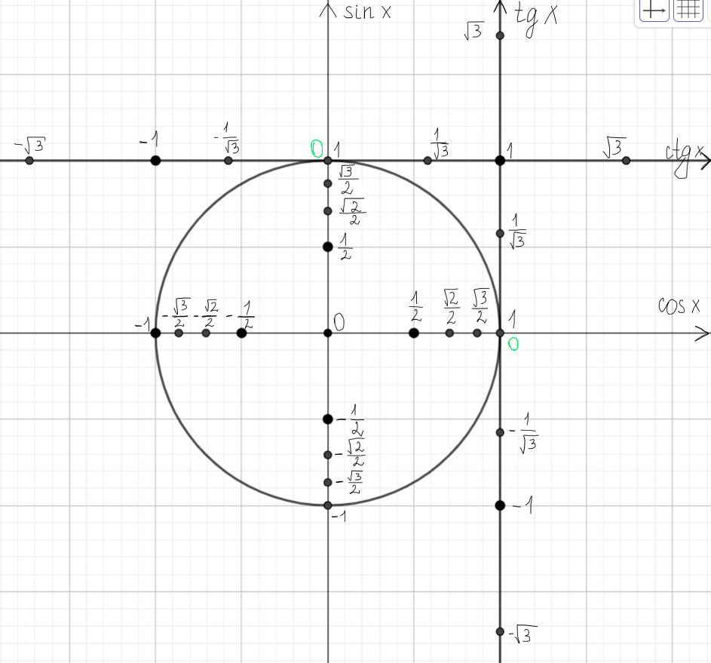
На чертеже мы видим расположение точек, о которых я сказала выше.
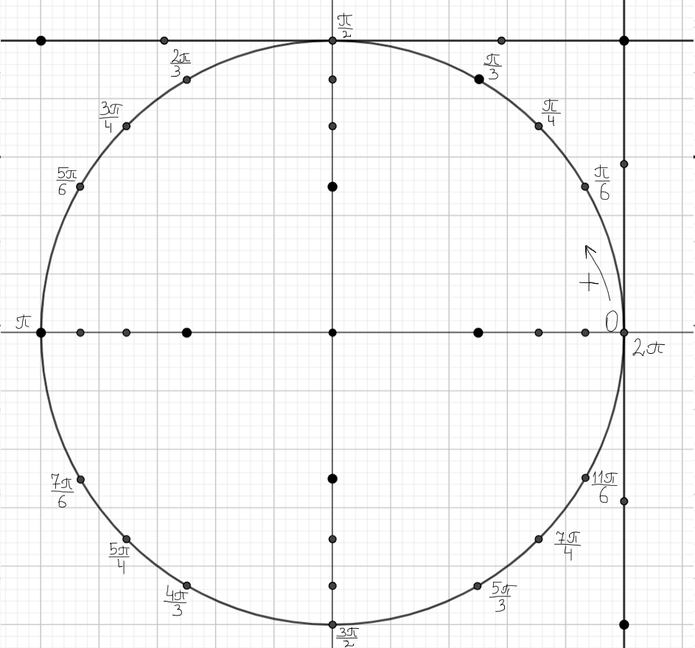
Зеленым цветом я выделила нули для тангенса и котангенса. Точки расположены по порядку. Поэтому схематично восстановить их в черновике не сложно.
На окружности углы откладываются, начиная от самой правой точки. Это ноль. Положительное направление идет против часовой стрелки.
$$Радианы$$ | Градусы | $$Радианы$$ | Градусы
$$\frac{π}{6}$$ | 30⁰ | $$\frac{7π}{6}$$ | 210⁰
$$\frac{π}{4}$$ | 45⁰ | $$\frac{5π}{4}$$ | 225⁰
$$\frac{π}{3}$$ | 60⁰ | $$\frac{4π}{3}$$ | 240⁰
$$\frac{π}{2}$$ | 90⁰ | $$\frac{3π}{2}$$ | 270⁰
$$\frac{2π}{3}$$ | 120⁰ | $$\frac{5π}{3}$$ | 300⁰
$$\frac{3π}{4}$$ | 135⁰ | $$\frac{7π}{4}$$ | 315⁰
$$\frac{5π}{6}$$ | 150⁰ | $$\frac{11π}{6}$$ | 330⁰
$$π$$ | 180⁰ | $$2π$$ | 360⁰
Соответственно, обозначения:
Переводить из радиан в градусы и наоборот несложно, зная, что $π=$ 180⁰

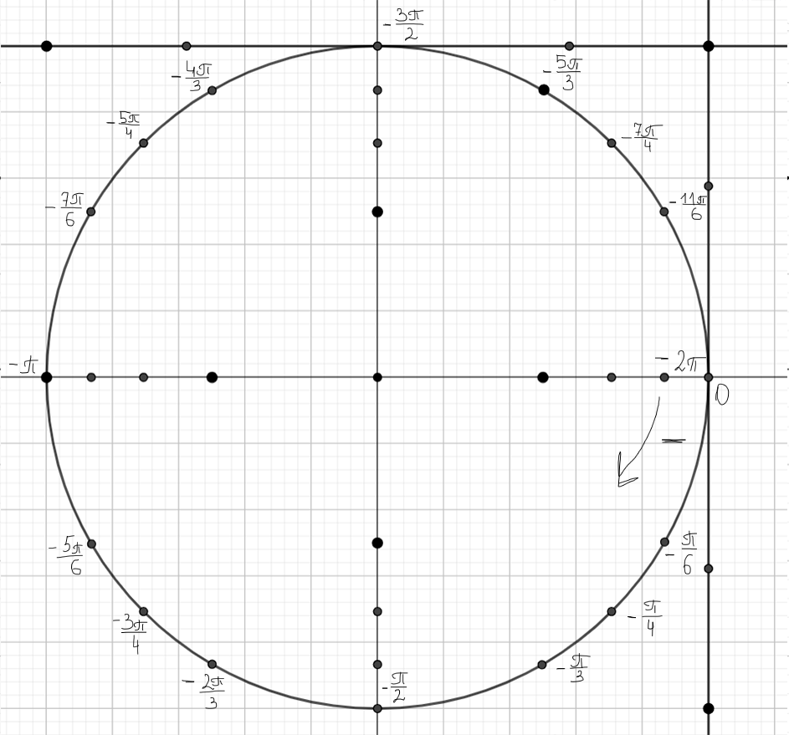
Если мы будем двигаться по часовой стрелке, то у нас будет отрицательное направление. Точки расположены зеркально положительным относительно оси косинуса.

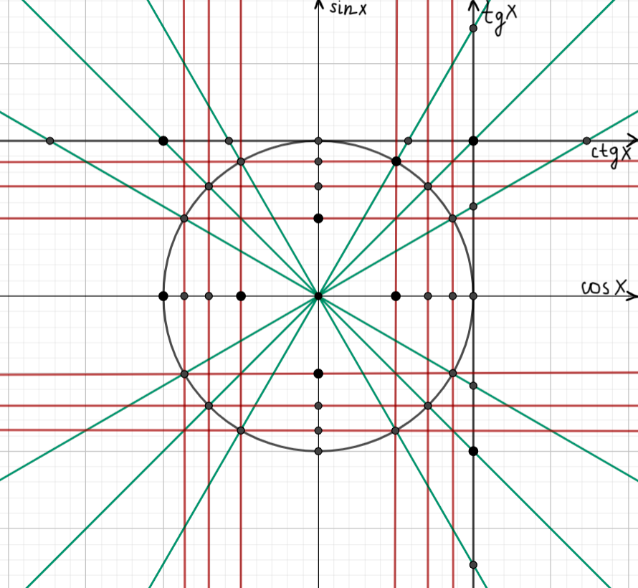
Опустив перпендикуляры на оси косинуса и синуса, мы попадем в точки значений функций (красные), для тангенса и котангенса нужно провести прямые через точки углов на окружности и центр координат (зеленые).
Дабы не было нагромождения, я подписала только оси. Главное – понять, как проводить прямые через окружность. Определение конкретных углов я покажу уже на примерах, которые мы разберем ниже.
Теперь немного поговорим об алгоритме решения простого тригонометрического уравнения. Обычно оно дается сразу в приведенном виде. Либо приводится за пару действий. Выглядит оно так:
$${{sin \atop cos} \atop {tg \atop ctg}}f\left(x\right)=a$$
Где a – значение тригонометрической функции. Соответственно, для решения нам нужно сделать возврат к исходному углу и приравнять к нему данную функцию. И возврат к углам мне удобнее всего делать по окружности, о которой я говорила ранее.

Разбор типовых тригонометрических уравнений
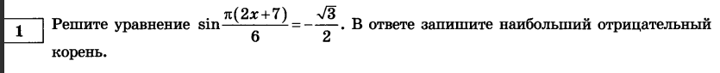
$$sin\frac{π(2x+7)}{6}=-\frac{\sqrt{3}}{2}$$ |  | Я вижу функцию – синус и ее значение. Сразу рисую окружность.
Sin x |  | Отмечаю точку $-\frac{\sqrt{3}}{2}$ на оси синусов. Это точка, по порядку, ближайшая к -1. От этой точки уже провожу горизонталь на окружность и получаю две точки. Значения этих точек можно просчитать по кругу, начиная от нуля. Можно логически. Точка пересечения синуса и окружности – это $-\frac{π}{2}.$Нам нужно сделать шаг по часовой стрелке на 30⁰ и также против часовой стрелки на 30⁰. Получаем выражения:  $$\frac{{-π}^{\backslash 3}}{2}+\frac{π}{6}=\frac{-3π+π}{6}=\frac{-2π}{6}=\frac{-π}{3} \\ \frac{{-π}^{\backslash 3}}{2}-\frac{π}{6}=\frac{-3π-π}{6}=\frac{-4π}{6}=\frac{-2π}{3}$$  Мы получили два угла. Приравниваем к ним выражение под синусом и решаем уравнения
$$\frac{π\left(2x+7\right)}{6}=\frac{-π}{3}\left|\begin{aligned}:π \\ ∙6\end{aligned}\right. \\ 2x+7=-2 \\ 2x=-9 \\ x=-4,5$$ | $$\frac{π\left(2x+7\right)}{6}=\frac{-2π}{3}\left|\begin{aligned}:π \\ ∙6\end{aligned}\right. \\ 2x+7=-4 \\ 2x=-11 \\ x=-5,5$$ | Решаю два линейных уравнения. Сразу сокращаем уравнение на π и домножаю на НОЗ.  Поскольку нам нужен наибольший отрицательный корень, бесконечное вращение по окружности я не описываю (±2πn, n$∈Z)$. Об этом мы подробно поговорим в разборе №12.  Выбираем из двух корней нужный: -4,5

$$tg\frac{π(2x+5)}{6}=\sqrt{3}$$ |  | Опять начинаю с того, что обращаюсь к тригонометрической окружности
tg x |  | $\sqrt{3}$ – число большее 1. Для удобства я отмечу 1 на оси тангенсов, $\sqrt{3}$ будет располагаться выше. Теперь для определения точек я провожу прямую через центр окружности и точку $\sqrt{3}$.  Определяем значения. Первая точка явно $\frac{π}{3}$, вторую можно просчитать.  $\frac{{3π}^{\backslash 3}}{2}-\frac{π}{6}=\frac{9π-π}{6}=\frac{8π}{6}=\frac{4π}{3}$ – способ 1  $π^{\backslash 3}+\frac{π}{3}=\frac{3π+π}{3}=\frac{4π}{3}$ – способ 2  Считать можно любым способом, какой вам удобен. Или крутиться по всем точкам окружности – тоже вариант.  Теперь, когда мы знаем значения углов, переходим к уравнениям
$$\frac{π\left(2x+5\right)}{6}=\frac{π}{3}\left|\begin{aligned}:π \\ ∙6\end{aligned}\right. \\ 2x+5=2 \\ 2x=-3 \\ x=-1,5$$ | $$\frac{π\left(2x+5\right)}{6}=\frac{4π}{3}\left|\begin{aligned}:π \\ ∙6\end{aligned}\right. \\ 2x+5=8 \\ 2x=3 \\ x=1,5$$ | Решаю два линейных уравнения. Сразу сокращаем уравнение на π и домножаю на НОЗ.  Поскольку нам нужен наибольший отрицательный корень, бесконечное вращение по окружности я не описываю (±πn, n$∈Z)$. Об этом мы подробно поговорим в разборе №12.  Выбираем из двух корней нужный: -1,5

Простейшие уравнения, решаемые с помощью формул сокращенного умножения
Здесь представлены уравнения, которые сводятся к квадратным уравнениям с помощью применения ФСУ. Просто рассмотрим примеры.
№1
$${(2x-11)}^{2}={(2x-1)}^{2}$$ | Здесь нам даны две скобки. Вариантов решения 2:  - Раскрывать по формуле «Квадрат разности»  - Переносить все влево и раскрывать «Разность квадратов»  Я буду действовать по 2 варианту
$${\left(2x-11\right)}^{2}-{\left(2x-1\right)}^{2}=0 \\ \left(2x-11-2x+1\right)\left(2x-11+2x-1\right)=0 \\ -10\left(4x-12\right)=0 \\ 4x-12=0 \\ 4x=12 \\ x=3$$ | В этом способе главное – не запутаться в знаках.
№2
$${(x-11)}^{4}={(x+3)}^{4}$$ |  | Здесь нам даны две скобки. Поскольку степени четные, мы можем также воспользоваться формулой «Разность квадратов»
$${\left(x-11\right)}^{4}-{\left(x+3\right)}^{4}=0$$${((x-11)}^{2}-{\left(x+3\right)}^{2})$(${(x-11)}^{2}+{(x+3)}^{2})=0$ |  | В этом способе главное – не запутаться в знаках.  Приравниваем каждую скобку к нулю и решаем уравнения
$${\left(x-11\right)}^{2}-{\left(x+3\right)}^{2}=0 \\ \left(x-11-x-3\right)\left(x-11+x+3\right)=0 \\ -14\left(2x-8\right)=0$$  $$2x-8=0 \\ x=4$$ | $${\left(x-11\right)}^{2}+{\left(x+3\right)}^{2}=0 \\ x^{2}-22x+121+x^{2}+6x+9=0 \\ 2x^{2}-16x+130=0$$  $$x^{2}-8x+65=0 \\ D=64-260=-196 \\ Нет корней$$

